La búsqueda del oro: cimientos
Unidad 2: Edad de contacto

Nombre: |  | Fecha: |  | Periodo:

Alonso Álvarez de Pineda

Información clave:  - ______________  - Creó el 1er ___________ conocido del ___________________________ | Importancia:  Proporciona más información sobre el __________________________ de las Américas.
Pregunta esencial: su respuesta:  Sin tecnología moderna como el GPS, creo que Pineda hizo su mapa por _____________ ________________________________________________ ________________________________________________ | Imagen del Mapa de Pineda  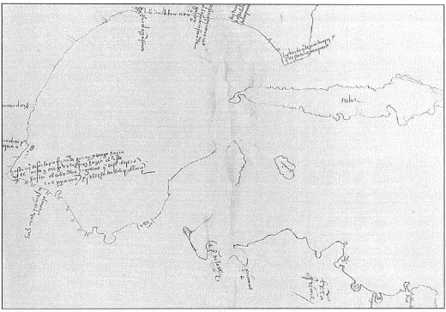

Hernán Cortés

Información clave:  - Conquistó el _____________ – 1519  - Establecido___________________________  - Reclamó la tierra para España: "________ _____________________" | Importancia:  El oro azteca hizo ricos a Cortés y _________________. Otros conquistadores quieren la misma ____________________________.
Pregunta esencial: su respuesta:  Cortés tuvo / no tuvo éxito en lograr el objetivo principal de exploración de España debido a _________________________ _________________________________________________ _________________________________________________ | Etiqueta el mapa de la expedición de Cortés  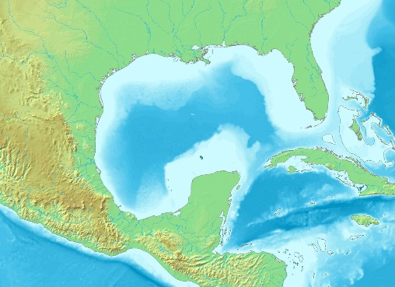

Cabeza de Vaca

Información clave:  - Perdido de Florida a ________________.  - Vivió con ___________________________ durante 8 años  - Exploró y escapó a ______________________________________ | Importancia:  Las afirmaciones de Cabeza de Vaca sobre __________________ ________________ inspiraron a más conquistadores a explorar ______________________
Pregunta esencial: su respuesta:  Creo / No creo que fuera razonable que los conquistadores creyeran que había "Ciudades de Oro" en Texas porque ___________ __________________________________________________ __________________________________________________ _________________________________________________ | Traza la ruta de Cabeza de Vaca a través de TX  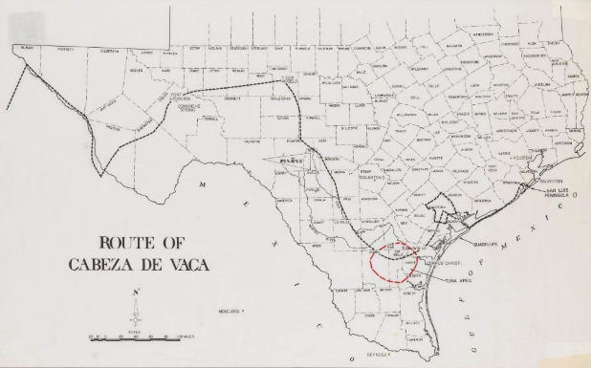

Francisco Vázquez de Coronado

Información clave:  - Exploró el suroeste de Estados Unidos en busca de _________.  - 1º europeo en ver el _________________________________ | Importancia:  Su expedición fue considerada un __________________ porque no encontró ___________________.
Pregunta esencial: su respuesta:  Una posible razón por la que un indio americano podría liderar a los españoles en busca de oro es _______________________ __________________________________________ __________________________________________  __________________________________________ | Mapa de la ruta de Coronado por el suroeste  